

**INSTITUTO TECNOLÓGICO SUPERIOR P’URHÉPECHA**

DIVISIÓN DE ESTUDIOS PROFESIONALES

DEPARTAMENTO DE INGENIERÍA BIOMÉDICA



**INVESTIGACIÓN DE LA UNIDAD II**

**“Repositorio en GitHub”**

Presentan:

**José Alberto Baca Zamora**

**Crisóforo Bartolo Silverio**

ASIGNATURA:

Informática Médica

8 SEMESTRE

Profesor:

Carlos Eduardo Valencia López

CHERÁN, MICHOACÁN **19 de marzo del 2019**

Contenido

Capítulo 1 3

1.1 Introducción 3

Capítulo 2 4

2.1 Control de versiones. 4

2.2 Tipos de sistemas de control de versiones 5

2.2.1 Sistemas de control de versiones local 5

2.2.2 Sistema de Control de Versiones Centralizado 6

2.2.3 Buscadores de Internet 6

Capítulo 3 8

3.1 Pasos para crear un repositorio en GITHUB 8

Capítulo 4 10

4.1 Conclusión 10

# Capítulo 1

## Introducción

Actualmente, es necesaria la tecnología para poder sostener el ritmo de vida que llevamos. Dicha tecnología es posible verla desde la simple luz eléctrica, hasta aparatos destinados a realizar una función en específico.

Un repositorio informático, es una especie de sitio web, destinado para poder almacenar distintos tipos de información o archivos, y así poder tener el control de nuestra información.

Al tener distintos métodos capaces de mantener de alguna manera “ordenada” nuestra vida, se facilitan diversas de nuestras tareas diarias, y con ello se agiliza aun más nuestro ritmo de vida, sin mencionar que en ocasiones, nos olvidamos por completo de alguna información, y al tener un repositorio, somos capaces de “recuperar” dicha información de manera eficaz y sencilla, ya que dicho almacenamiento se encuentra en la nube, por lo que está disponible en cualquier momento, solo con tener acceso a alguna conexión de internet.

# Capítulo 2

A continuación, se definirán algunos conceptos que nos permitirán entender mejor sobre el uso de equipos de cómputo y realización de actividades con el uso de los softwares los cuales nos facilitan mejor el manejo de la información mediante varias plataformas del internet como el uso de los repositorios.



## Control de versiones.

Un control de versiones es un sistema el cual lleva a cabo el registro de los cambios sobre uno o mas archivos a lo largo del tiempo.

Estos sistemas permiten regresar a versiones especificas de nuestros archivos, revertir y comparar cambios, revisar quien hizo ciertas modificaciones, así como proteger nuestros archivos de errores humanos o de consecuencias no preventivas o no deseadas. Un control de versiones nos facilita el trabajo colaborativo, y nos permite tener un respaldo de nuestros archivos.

## Tipos de sistemas de control de versiones

### Sistemas de control de versiones local

En estos sistemas, el registro de los cambios de los archivos se almacena en una base de datos local.

**Repositorio**

Un repositorio es el directorio de trabajo usado para organizar un proyecto, aquí se encuentran todos los archivos que integran nuestro proyecto, y en el caso de Git, todos los archivos necesarios para llevar acabo el control de versiones. Repositorio Local Un repositorio local, es aquel que se encuentra en nuestro propio equipo y solo el dueño del equipo tiene acceso a él.

**Repositorio Remoto**

Un repositorio remoto es aquel que está alojado en la nube, esto quiere decir, que se encuentra en un servidor externo, el cual puede ser accedido desde internet y que nos va a permitir tener siempre a la mano nuestros archivos. Algunos de estas plataformas son: github.com, bitbucket.org o gitlab.com, todos ofreciendo diferentes características.

**Github**

Github es una plataforma de almacenamiento para control de versiones y colaboración. Esta plataforma nos permite almacenar nuestros repositorios de una forma fácil y rápida, además nos da herramientas para el mejor control del proyecto, posibilidad de agregar colaboradores, notificaciones, herramientas gráficas y mucho más. Actualmente Github cuenta con más de 14 millones de usuarios haciéndola la plataforma más grande de almacenamiento de código en el mundo.

### Sistema de Control de Versiones Centralizado

Estos sistemas están pensados para poder trabajar con colaboradores, por lo que un servidor central lleva el control de las versiones y cada usuario descarga los archivos desde ese servidor y sube sus cambios al mismo. En estos sistemas, los usuarios tienen una copia exacta del proyecto, así como todo el registro de las versiones, de esta manera si el servidor remoto falla o se corrompe, los usuarios pueden restablecer el servidor con sus propias copias de seguridad, además los usuarios pueden obtener los cambios en los archivos directamente del equipo de otros usuarios.

**Git**

Git es un sistema de control de versiones de código libre, escrito en C, multiplataforma creado en 2005 por Linus equipo Torvalds, desarrollado por la necesidad de tener un sistema de control de versiones eficiente para el desarrollo del Kernel de Linux. Hoy en día es el sistema de control de versiones más usado y adoptado en el mundo.

### Buscadores de Internet

Los motores de búsqueda (también conocidos como buscadores) son aplicaciones informáticas que rastrean la red de redes (Internet) catalogando, clasificando y organizando información, para poder mostrarla en el navegador. El rastreo de información se realiza a través de algoritmos propios de cada buscador, por ejemplo:

* Yahoo utiliza WebRank, a partir de una escala del 1 al 10, mide la popularidad de una página web.
* Live Search utiliza un algoritmo que analiza diversos factores, como son el contenido de una página, el número y calidad de los sitios web que han enlazado la página, así como las palabras clave contenidas en el sitio.
* Google utilizar el llamado PageRank, que es un valor numérico que representa la popularidad que una página web tiene en Internet. PageRank es un concepto (marca registrada y patentada) de Google que introduce en su algoritmo de indexación.

**Buscador de Internet Google** El buscador de Google (en inglés Google Search) es un motor de búsqueda en la web propiedad de Google Inc. Es el motor de búsqueda más utilizado en la Web. Fue desarrollado por Larry Page y Sergey Brin en 1997.

**Google académico**

Si se realiza la siguiente búsqueda define:"google scholar", se obtiene: "Google Académico es un buscador de Google especializado en artículos de revistas científicas, enfocado en el mundo académico, y soportado por una base de datos disponible libremente en Internet que almacena un amplio conjunto de trabajos de investigación científica de distintas disciplinas y en distintos formatos de publicación." http://scholar.google.es/

# Capítulo 3

En este capítulo se mostrará el proceso de la creación de un repositorio el cual se dará a conocer paso a paso como veremos a continuación.



## Pasos para crear un repositorio en GITHUB

1.- Acceder a la plataforma ([www.github.com](http://www.github.com))



2.- Crear la cuenta oprimiendo el botón sign up y siguiendo los pasos.

3.- Empezar un nuevo proyecto

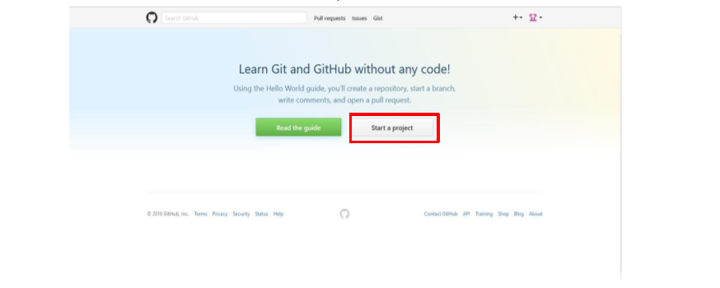

4.- Al realizar los pasos anteriores de manera correcta, y crear respectivamente el repositorio, obtendríamos algo como esto:

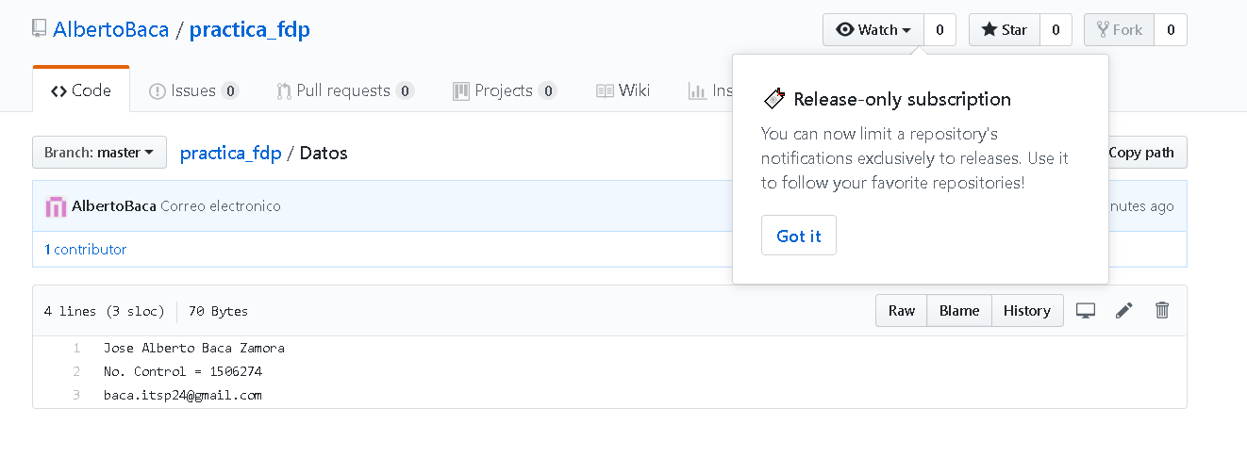

# Capítulo 4



## Conclusión

Tras obtener el conocimiento necesario para poder utilizar el dominio GitHub, se puede obtener el conocimiento y por ende sacar el provecho máximo que herramientas como esta nos pueden proveer. En esta práctica, obtuvimos el conocimiento necesario para poder almacenar archivos de manera fácil y ordenada, y con ello poder tener un acceso fácil y directo a ella cuando sea necesario para nosotros.

## Bibliografía

ecured. (s.f.). *sistemas de control de verciones*. Recuperado el 18 de marzo de 2019, de ecured.cu: http://www.ecured.cu/Sistemas_de_control_de_versiones

GitHub. (s.f.). *control de verciones*. Recuperado el 18 de marzo de 2019, de git-scm.com: http://git.scm.com/book/es/v1/Empezando-Acerca-del-control-de-versiones